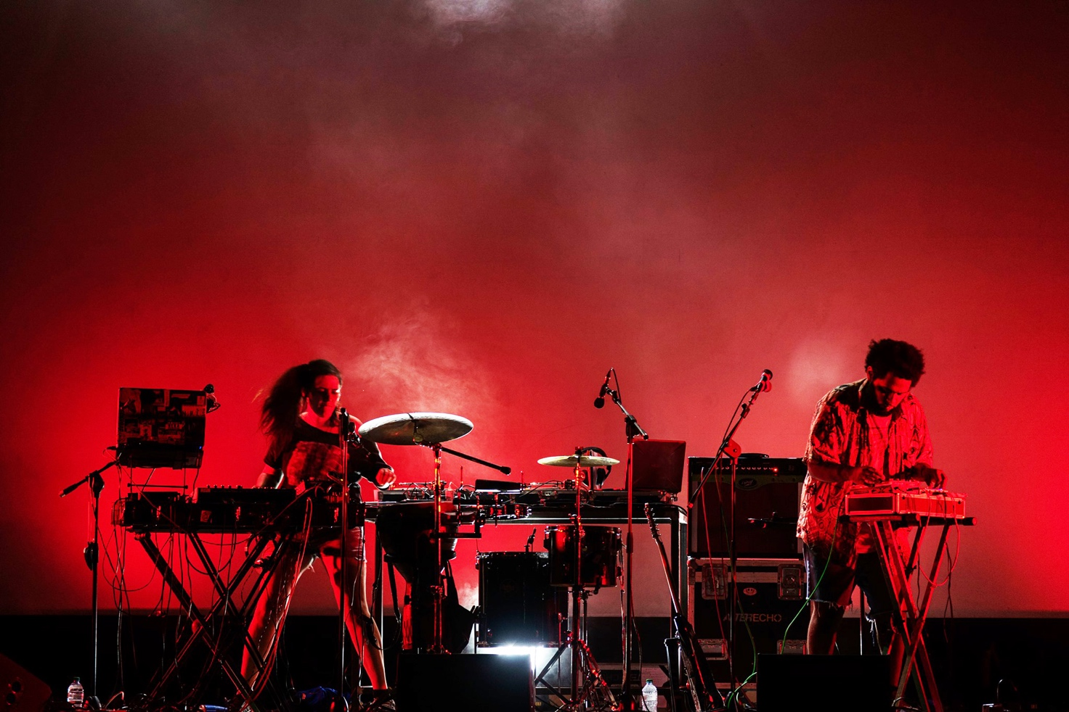

OBJAVA ZA JAVNOST / PRESS RELEASE

RGBeat Live Act

SO BEAST (Bologna, Italia)

FUNDRAISING EVENT

za pomoć u obnovi Glazbene škole Frana Lhotke u Sisku
STREAMING S PARKINGA
Doma Kampusa dr. F. Tuđman
pred
Školom likovnih umjetnosti

Petak, 26. Veljače 2021., 18:30- 19:00 sati

GALERIJA ŠKOLA
Fausta Vrančića 15

RGBeat je ONLINE audio vizualni performance talijansko-hrvatskog dua So Beast, koji će se održati u Splitu ovoga petka od 18:30 do 19:00 sati u organizaciji Galerije Škola Škole likovnih umjetnosti te će se na You Tube kanalu Galerije Škola preko specijaliziranih dolje navedenih linkova moći uplaćivati novčane donacije za pomoć Glazbenoj školi Frana Lhotke koja je stradala u strahovitom potresu.
Audio vizualni performance će se snimati kamerama sa zemlje i dronom kako bi se što efektnije poslala slika u svijet te će se zbog epidemiološke situacije izvedba moći pratiti isključivo ONLINE, putem streaminga na You Tube kanalu Galerije Škola.
Učenici Škole likovnih umjetnosti kao i studenti Doma Kampusa izvedbu će promatrati sa svojih prozora, prema epidemiološkim smjernicama za srednje škole, bez miješanja grupa.

Link na You Tube kanal Galerije Škola: https://youtu.be/OKsb2RE1sHI

Posebni kunski i devizni račun za donacije:
IBAN: HR6724070001500013152
SWIFT CODE: OTPVHR2X

Profesori Glazbene škole Frana Lhotke pokrenuli su i crowfunding kampanju "Zajedno za Glazbenu" na platformi GoGetFunding te se i tim putem mogu vršiti uplate.

#ZAJEDNOZAGLAZBENU​ #TOGETHERFORMUSICSCHOOL​

ENG:https://gogetfunding.com/togetherform...​
HR: https://gogetfunding.com/togetherform...​

Cilj kampanje je skupiti 200.000 eura. Kampanja će trajati do 28. veljače.

Katarina Poklepović i Michele Quadri tvore hrvatsko talijanski glazbeni duo So Beast. U live actu RGBeat kojeg će izvesti u organizaciji Galerije Škola će u specijaliziranom programu transformirati zvučne i midi signale u boje i slike koji će se projecirati u eksterijeru, po fasadi škole te Doma Kampusa. Kako prevesti glazbeni koncert u koncept vizualne umjetnosti, ideja je kojom se So Beast bavi od svog formiranja. Granice između vizualne umjetnosti i glazbe gotovo su sasvim zamagljene, smatraju u So Beastu, posebno u eksperimentalnoj, avangardnoj i elektronskoj glazbi, ali također sve više i u današnjoj mainstream te pop glazbi. Aestetika pozornice, vizualni aspekt izvođača, dizajn seta, svjetla i vizuali, razrađeni su do detalja. Premda se So Beast u posljednje vrijeme sve više okreću ka istraživanju same glazbene kompozicije, od svojih početaka bazirali su se na odnos dizajna zvuka i vizualne umjetnosti. U live actu ispred ŠLU koristit će se digitalnim i analognim alatima u ostvarivanju audio-vizualne interakcije, a jedan od njih je Max for live, platforma za programiranje efekata, zvukova i multimedijskih elemenata koju vezuju na Ableton live program za glazbenu produkciju i svirku u živo. Midi clock i audio inputi moduliraju RGB vizuale koji su izgrađeni elementima vizualnog identiteta benda. Analog Tool je hakirani VGA kabel, koji omogućava da audio signal ometa RGB signalnu transmisiju. Uz sve navedene tehničke elemente kojima se eksperimentalno koriste, So Beast uspijevaju proizvesti i emanirati jedinstvenu i nepatvorenu emociju koja će malo koga ostaviti ravnodušnim. Penju se u visine i introspektivno spuštaju u dubine, modelacijom zvuka ilustriraju virtualni prostor u kojem buka postaje tiha i tišina glasna. Glazba koju izvode talijanski kritičari svrstali su u postgenere (novi žanr). Zanimljivost je da su u rujnu nastupili i na prestižnom milanskom Tjednu mode na poziv modnog dizajnera Marca Rambaldija te prisutne doslovce doveli do suza interpretacijom kultne pjesme Loredane Berte „Sei Bellissima“. Upravo u ovaj petak će za istog dizajnera imati još jedan (nasnimljeni) nastup na epidemiološki osiguranom milanskom Tjednu mode.

____________________________________________________________________________________

Prostor Galerije Škola, nalazi se u neposrednoj blizini Škole likovnih umjetnosti, na adresi Fausta Vrančića 15. Programom koji se odvija u ovom prostoru namjeravamo povezati populaciju škole, studentskog kampusa, lokalno stanovništvo kvarta kao i širu javnost s ciljem stvaranja poveznica i prostora dijaloga između obrazovnih polja, suvremenih umjetničkih praksi i kritičke teorije. Novi je prostor galerije sa svojom staklenom stjenkom u izravnoj komunikaciji s javnim prostorom.
Galerija Škola, inicijalno smještena na drugom katu Škole likovne umjetnosti u Splitu, počela je s djelovanjem krajem 2014. godine. Posebnost ovog galerijskog prostora jest stvaranje poveznica i prostora dijaloga između suvremenih umjetničkih praksi i inovativnih pristupa u umjetničkom obrazovanju.

Izvedba je organizirana uz potporu Grada Splita i Ministarstva kulture Republike Hrvatske.

GALERIJA ŠKOLA 2021

